SOFTEPS®

MANUAL DEL USUARIO

RECAUDO
INICIO DE LA APLICACIÓN
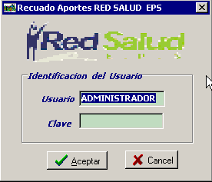

Usuario : Identificación del usuario que ingresa al modulo de recaudo, este usuario debe estar creado en la base de datos por el modulo de administración.

Clave : Clave personal suministrada por el administrado de la base de datos creada por el modulo de administración.

Después de digitar la clave el usuario y clave, el sistema se encarga de validar en que estado se encuentra el usuario “Activo o Inactivo”. Obtendrá la fecha del sistema directamente de la base de datos.

Botón que permite ingresar al modulo de recaudo después de digitar el usuarios y la clave
Botón que permite cancelar el ingreso al modulo de recaudo

PANTALLA PRINCIPAL DEL MODULO

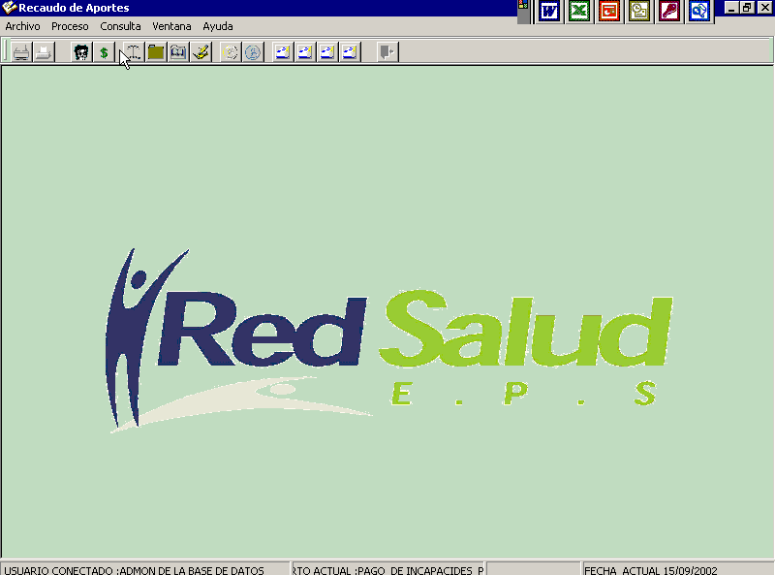

El modulo de recaudo de aportes de Autoliquidaciones esta integrado por tres opciones en el menú cada opción tiene un proceso diferente.

ARCHIVO : Configuramos impresora, imprimimos y damos por terminado el proceso con el modulo de recaudo
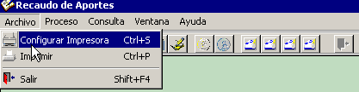.
Configurar Impresora: por esta opción se configura la impresora predeterminada para el modulo de recaudo de autoliquidaciones.
Imprimir: Por esta opción se imprime los listados de las consultas realizadas por el modulo de recaudo de autoliquidaciones.
Salir: Por esta opción se sale del modulo.

PROCESO :
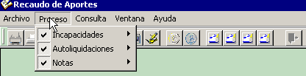
Por esta opción ingresamos las incapacidades, las autoliquidaciones y notas de autoliquidación generadas por los afiliados a la EPS. Cada opción esta discriminada por mas submodulos con sus respectivas opciones:

Incapacidades :
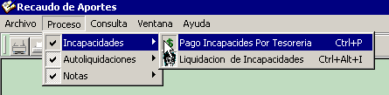
Pago de Incapacidades por Tesorería: Por esta opción se pagan las incapacidades que no fueron descontadas en las planillas de autoliquidación y que la EPS las pago por tesorería.

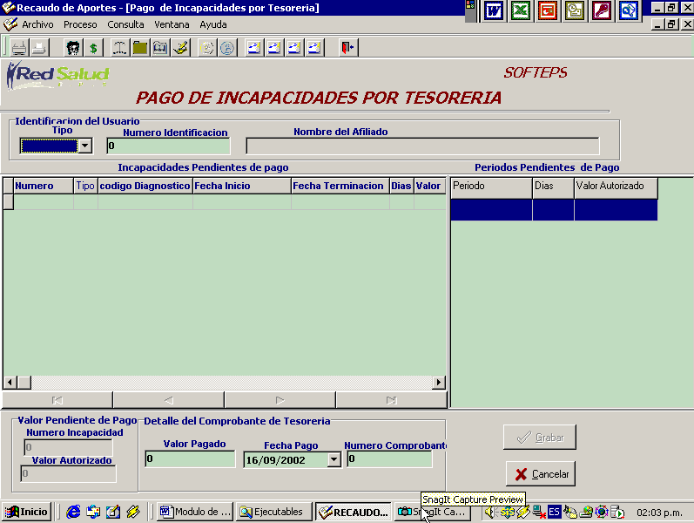

Para identificar el usuario se debe seleccionar el tipo de documento del afiliado y numero de identificación, después de que es software ubique el usuario este desplegara el nombre del mimo, el sistema visualizara las incapacidades que están pendientes de pago en el cuadro de “Incapacidades pendiente de pago”.
Al seleccionar la incapacidad que se va a pagar por tesorería este delega en la opción de “Periodos pendiente de pago” los periodos que la EPS tiene pendiente de pago al usuario, aquellos periodos que no estén autorizados para pago no se visualizaran en esta opción.
Al seleccionar la incapacidad a descontar, el sistema le preguntara si desea pagar toda los periodos pendientes o si desea seleccionar un periodo en especifico para pago, en el caso de tener mas de un periodo pendiente de pago por esta incapacidad.

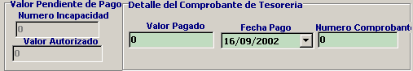 El sistema visualizara el numero de la incapacidad seleccionada para pagar por tesorería y el valor autorizado; Se debe digitar el valor a cancelar por tesorería, la fecha de pago y él numero de comprobante con que se realizó el pago, este numero de incapacidad, solo se podrá repetir cuando la fecha de pago sea la misma, solo de esta forma se activara el botón para grabar el pago.
Por esta opción se graba el pago de incapacidad por tesorería, en caso de que sea diferente el valor autorizado con el valor pagado el sistema verificara y la direfencia la enviara a una nota debito.

Por esta opción cancelo el pago de la incapacidad por tesorería y puedo volver a seleccionar una nueva incapacidad para pago.

Liquidación de Incapacidades: Por este a opción se ingresan las incapacidades generadas por los afiliados a la EPS, con el fin de liquidarlas y autorizarlas para el descuento ya se a por planillas o pago por tesorería.
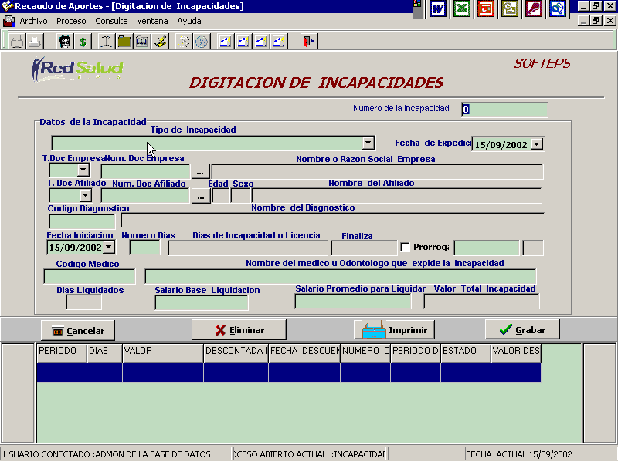
Numero de la Incapacidad: Digite él numera de incapacidad que aparece preimpreso en el formulario único de incapacidades suministrado por la EPS, después de digitar él numero de incapacidad este se encarga de validar si no existe una incapacidad con este numero, en caso de existir visualizará el contenido de la misma.

Fecha de Expedición: fecha en que fue expedida la incapacidad no debe de tener mas de 30 dias de diferencia con respecto a la fecha de Inicio de la misma.

Tipo de Incapacidad: Digite Tipo de Incapacidad generada, esta puede ser Enfermedad General Ambulatorio, Hospitalario o Licencias de Maternidad.

Tipo Y Numero Documento Empresa: Digite Identificación de la empresa donde se encuentra afiliado el usuario que genero la incapacidad

Tipo Y Numero Documento Afiliado: Digite Numero del afiliado que genero la incapacidad el sistema validara si este afiliado estaba afiliado a partir de la fecha de expedición, también se validara si el usuario no tiene periodos pendiente de pago con la EPS, cuando esto ocurre la incapacidad no podrá ser digitada hasta que el usuario se encuentre con pagos al día, en caso de tener afiliados adicionales y no tenga los pagos a l día esta no se podrá liquidar hasta que no se efectúen los pagos por el afiliado Adicional.

Código Diagnostico: Digite código del diagnostico que origino la incapacidad, suministrado por él medico, en caso de no saber el código con doble clic se listara todos los diagnósticos filtrándolos según la edad y sexo del afiliado.

Fecha Incapacidad: Seleccione la Fecha en que se origino la incapacidad, esta fecha debe de ser menor o igual a la fecha de expedición de la misma y menor o igual a la fecha actual, la incapacidad no podrá tener mas de tres años de la fecha de expedición hasta el día de hoy.

Numero de Días: Digite los días otorgados por él medico, en caso de ser una enfermedad general no debe superar los 30 días, las licencia de maternidad los 84 días.

Prorroga : En caso de ser una prorroga el sistema se encarga de verificar, esto con el caso de las enfermedad general Ambulatoria el sistema valida si la incapacidad es una prorroga dependiendo del diagnostico, si la incapacidad es una prorroga este calculara el valor de la incapacidad sobre el total de dias de incapacidad y no le descontara los tres dias que debe asumir la empresa o el independiente.

Días Liquidados: Numero de días liquidados por la EPS.

Salario Base de Liquidación: Valor del salario básico en el momento de iniciar la incapacidad.

Salario Promedio: Promedio de los últimos 12 mes o tiempo que lleve afiliados a la EPS cuando el salario es variable.

Valor a Pagar: Valor que reconocerá la EPS a los afiliados por la incapacidad generada, por cual se liquidara la forma de pago dependiendo la fecha en que se origino la misma.

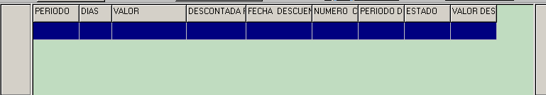

La liquidación de la incapacidad se reflejara en el casillero inferior después de digitar la información. Esta comenzara tres días después a la incapacidad generadas por enfermedad general Ambulatoria, La Licencia de Maternidad y las Enfermedad General Hospitalaria desde el mismo día que inició.
Por esta opción se cancela y se limpia la pantalla para proceder a ingresar una nueva incapacidad.

Por esta opción se pueden borrar las incapacidades grabadas pero que no tengan ninguna clase de descuento.

Por esta opción se puede generar una carta de autorización de pagos de la incapacidad directamente por Word, con el fin de que se pueda modificar y enviar a las empresas.

Grabar la incapacidad digitada o modificada

Autoliquidaciones:
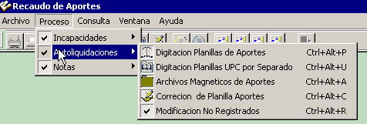

Digitación de planillas de aportes: Por esta opción se digitan las planillas de recaudo de los aportes al sistema general de seguridad social, la digitación de planilla se divide en tres opciones:

Encabezado de la planilla de aportes
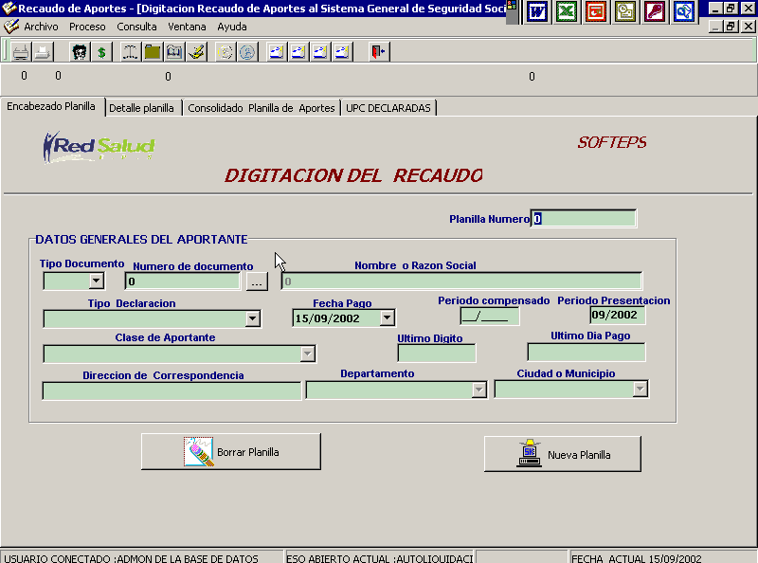
Numero de la planilla: Corresponde al Numero preimpresa en el formulario de Autoliquidaciones previamente establecido por la EPS e cual debe se único, El sistema valida que él numero digitado sea único y no se repita, en caso de que ya este digitado ese numero el sistema desplegara un mensaje, si selecciona la planilla se visualizara, Solo se admiten números.
Tipo de documento: Digite el tipo de documento que tiene la empresa la cual esta realizando el pago de aportes. El sistema valida que el tipo de documento sea CC cedula, CE cedula extranjería, NIT o TI tarjeta de identidad.

Numero de documento: Digite el numero documento de la empresa, en caso de no tener el tipo ni él numero se oprime doble clic en los puntos suspensivos para listar las empresas activos inscritas en la EPS
Si hace clic en este botón, muestra los datos de las empresas afiliadas a la EPS en una lista adicional , y doble clic en el registro de la empresa para traer el tipo y él número de documento.

En la pantalla adicional de las empresa se escoge la empresa a la cual se digitaran los pagos con dobleclik, inmediatamente la pantalla se ocultara y regresara al donde esta digitando la planilla.
Después de seleccionar al empresa, el sistema emitirá un mensaje en donde le visualiza el ultimo pago de la misma, con el fin de que el usuario confirme con la planilla el mes de aportes.
Tipo de Declaración: en este campo se selecciona el tipo de declaración a que corresponde el aporte, Declaración corresponde a los pagos oportunos que realizan los Aportante a la EPS, los pagos por Adición corresponden a pagos atrazados por los Aportante en periodos diferentes a los compensados.

Fecha de Pago: realizado por la empresa ante el banco. Valida que no sea mayor a la fecha actual. Formato DD/MM/AAAA. En esta fecha el sistema coloca un día superior a la fecha y obliga a que sea digitada o pude seleccionar la fecha de la lista.

Periodo Compensado: Corresponde al periodo que se esta efectuando el pago, este periodo es automático si el tipo de declaración es “Declaración “ en el caso de ser una “Adición” se debe digitar el periodo de pago en formato ”MM/YYYY” y no podrá ser igual a la fecha de presentación.

Periodo Presentado: Corresponde al periodo en que se presentara los pagos ante el gobierno para efectos de compensación, este periodo es automático y no podrá ser modificada en ningún momento.

Tipo Aportante: Las empresas se clasifican en grandes y pequeños aportantes, esta clasificación se realiza en el momento de ingresar la empresa por el modulo de afiliaciones.

Ultimo Digito: Este numero se obtiene del numero de identificación de empresa, y corresponde al ultimo digito del mismo.

Ultimo día pago: Dependiendo de la clasificación de empresa y el ultimo digito las empresa tienen una fecha limite para el pago de los aportes en días hábiles descritos en la “circular Externa conjunta SB 027 SNS 036 de 1997”.
También visualizara la dirección y ciudad donde pertenece al empresa, con el objetivo de visualizar al usuario la dirección correcta de la empresa.

Detalle de la planilla de recaudo:
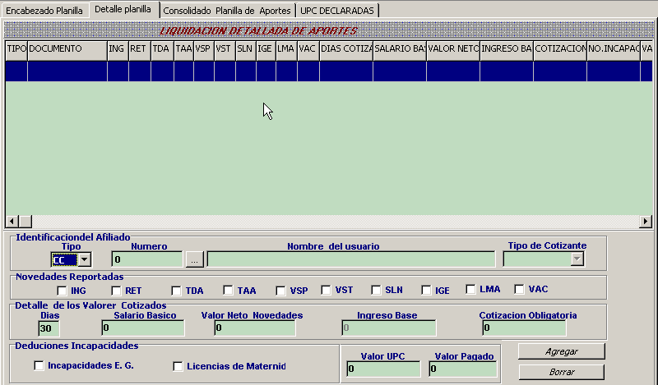

Tipo Dic: Seleccioné el tipo de documento del afiliado cotizante declarado en la planilla de recaudo, por defecto el sistema le deja el tipo de documento “CC”, con el fin de agilizar el proceso de digitación.

Documento Afiliado: Numero de documento del afiliado cotizante declarado en la planilla de recaudo, el sistema valida que el usuario este afiliado a la empresa y a la EPS. En caso de no estar afiliados el sistema emite el siguiente mensaje:

Si quiere continuar con la digitación de la planilla seleccioné la opción de “Yes”, y el usuario quedara en estado “NRS”, para lo cual no se tendrá encuenta para la compensación hasta no se ingrese el afiliado o se corregido el documento.

Cuando el afiliado no pertenece a esta empresa el sistema le emite un mensaje de advertencia

Si quiere continuar con la digitación de la planilla seleccioné la opción de “Yes”, y el usuario quedara en estado “EMP”, para lo cual no se tendrá encuenta para la compensación hasta no se realice el cambio de empresa o se corregido el documento.

Por esta opción me muestra los afiliados activos de la empresa, aquí lo podemos seleccionar en caso de no tener el numero de documento real.

Novedades : Marque click en el tipo de novedad establecida en la Planilla de Autoliquidación.
ing = ingresa ala eps
ret = retiro de la eps
tda = traslado de otra administradora
taa = traslado a otra administradora
vsp = variación salario permanente
vst = variación salario transitoria
sln = suspensión temporal del contrato
ige = incapacidad general
lma = licencia de maternidad
vac = vacaciones
Días : Son los días que están pagando por el afiliado, no debe ser mayor a 30 días y minino 1 día.

Salario Básico: Es el salario con el cual fue afiliado el usuario en el formulario. Este dato el sistema lo trae automáticamente y puede ser modificado en el caso que haya variado según la autoliquidación.

V/r Novedad: En el caso que el usuario haya recibido algún dinero por comisiones o adición al salario en la autoliquidación debe digitarlo en este campo.

Ingreso Base de cotización: Valor que corresponde al salario devengado por el afiliado incluyendo comisiones y demás ingresos.

Cotización obligatoria: Valor del 12% del ingreso base de cotización. Este es calculado por el sistema. Aquí podemos digitar el valor cancelado por la empresa y el sistema recalcula el ingreso base de cotización. Dependiendo del tipo de cotizante se valida el salario mínimo.

- Independientes : Corresponde a personas naturales que no cotizan por una empresa y deben pagar como mínimo por dos salarios mensuales mininos legales.
- Dependientes : Corresponde a personas naturales que cotizan por una empresa y deben pagar como mínimo por un salarios mensuales mininos legales.
- Empleado(a)s Domésticos : Corresponde empleados que pagan por la mitad de un salario mínimo mensual vigente.
- Pensionado : Corresponde a personas naturales que cotizan por una empresa y deben pagar como mínimo por un salarios mensuales mininos legales.
- Pensionado por Sustitución : Corresponde cotizantes menores de edad que tienen una pensión sustitucional.

Cuando el ingreso base de cotización no corresponde al establecido el sistema emite un mensaje.

Si quiere continuar con la digitación de la planilla seleccioné la opción de “Yes”, y el usuario quedara en estado “IBC”, para lo cual no se tendrá encuenta para la compensación hasta no se realice la corrección en otra planilla o sé corregida la cotización obligatoria.

Enfermedad General y licencia de Maternidad: Si la planilla de recaudo tiene enfermedades generales descontadas se debe chequear la opción, después aparece una pantalla donde aparecen las incapacidades
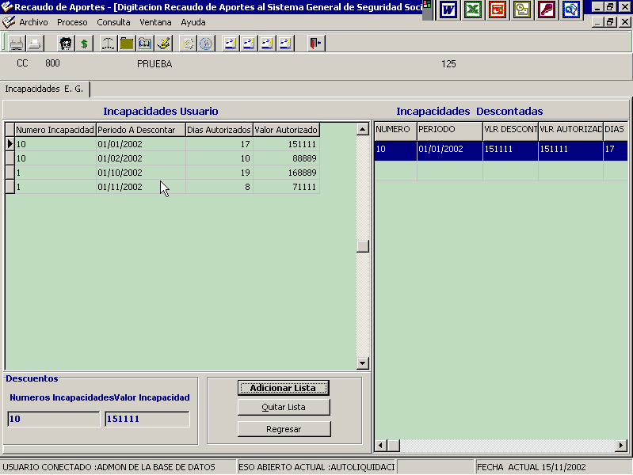
En la lista parecerá las incapacidades que están pendiente de pago, se debe seleccionar la incapacidad que se va a descontar. Luego adicionar a la lista las incapacidades que se van a descontar hasta completar el valor, las incapacidades seleccionadas se ubicaran en la siguiente casilla.

En la parte inferior de la pantalla se visualizaran las incapacidades seleccionadas y valor total de la incapacidades seleccionados.

Por esta opción se quitan de la lista las incapacidades seleccionada que no se van a descontar, se debe seleccionar de la lista de incapacidades descontadas.

Después de seleccionar las incapacidades que se están descontando se oprime esta opción para regresar al detalle de la planilla.

Valor UPC: Sé digita el valor que esta pagando por UPC adicional, el sistema valida si este usuario posee afiliados adicionales, en caso de no poseer ningún afiliado este valor no será aceptado y se clocara el valor de cero, el valor de la UPC adiconal será llevado a una nota crédito.

Valor Pagado: Es el valor que resulta de sumar y restar la cotización obligatoria con las incapacidades, licencias de maternidad y las UPC este valor no será modificable y será recalculado en el momento de ingresarlo a lista para continuar con otro afiliado.

Por esta opción se ingresan los datos en la lista de detalle de la planilla de autoliquidaciones, validando nuevamente el estado del detalle de la planilla.

Por esta opción se borran cada uno de los afiliados relacionados en la planilla de autoliquidación, si la planilla ya esta ingresada el sistema se encarga de borrarla en la base de datos, esto cuando no esta compensada.

Consolidado aportes de autoliquidaciones: Cuando sea digitado la totalidad de los afiliados que están relacionados en la planilla de autoliquidación

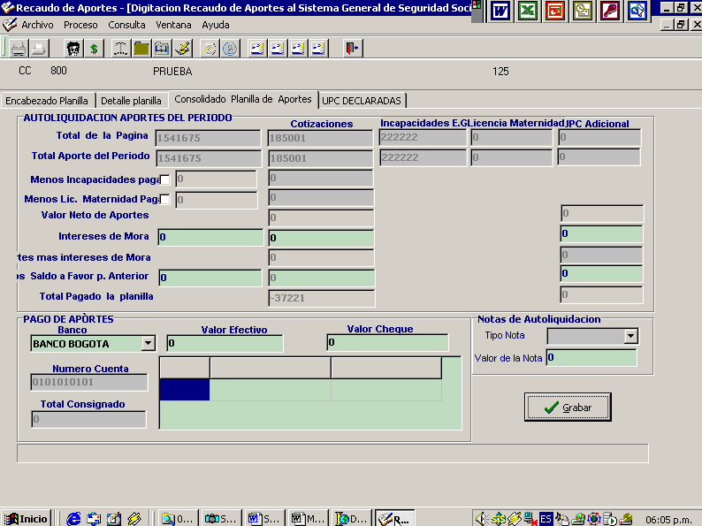

Total Pagina: Equivale a la sumatorias de los aportes digitados en el detalle de la planilla no incluye los descuentos por incapacidades y licencias de maternidad.
Total Aportes Periodo: . Equivale a la sumatorias de los aportes digitados en el detalle de la planilla.
Total Incapacidades Pagadas: Valor total de las incapacidades descontadas en la planilla de autoliquidación
Total Licencias de Maternidad: Valor total de las licencias de maternidad descontadas en la planilla de autoliquidación.
Valor Neto Aportes: Valor Neto de los aportes descontando las incapacidades y las licencia de maternidad declaradas en la planilla de autoliquidación.
Intereses : Valor pago por interés de mora generados por el retardo en la cancelación de los aportes discriminados por UPC y Afiliados.
Aportes mas Intereses en Mora: Es la sumatoria del valor neto de aportes y los intereses de mora.
Menos Saldo a Favor p. Anterior: corresponde a saldos de planillas anteriores por concepto de incapacidades, licencias descontadas parcialmente estos valores hacen referencia a las notas generadas en las planilla anteriores se debe digitar el numero de la planilla.
Total Pagado la Planilla: Corresponde al valor que debe cancelar el aportante ante una corporación bancaria
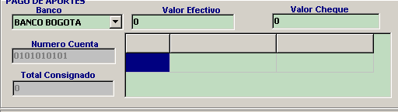
Banco : Listado de los Bancos autorizados para realizar el recaudo que se encuentran activos, después de seleccionar le banco, el sistema le desplegara el numero de la cuenta.

Valor Efectivo : Sé digita el valor en efectivo cancelado en el banco.
Valor Cheque : Sé digita el valor en cheque cancelado en el banco.

Total Consignado : Es la suma del valor efectivo y valor cheque. Este valor el sistema lo da automáticamente.
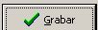 Al momento de grabar la planilla de incapacidad el sistema verificara el valor consignado con el valor total declarado en la planilla de autoliquidaciones
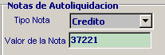
Se generan las notas de autoliquidación dependiendo del valor consignado, el sistema detectara cual es el tipo de nota y valor de la nota.

Después el sistema preguntara si desea grabar la planilla de autoliquidación, en el momento de la grabación el sistema se encarga de realizar diversas operaciones como son:
- Conciliación de la planilla de autoliquidación con los extractos bancario que se deben cargar por el modulo de conciliación bancaria.
- Verificación que los periodos de compensación no estén en el modulo de cartera, en el caso de estar ese se encarga de descargar estos periodos.
- Verificación de las UPC por separado de cada afiliado que lo posee para ingresarlos a cartera o descárgalos.
- Amortización de las de los saldos a favor cobrados en la planilla de autoliquidación, para generar un nuevo saldo de saldos a favor que se llamaran notas de autoliquidación.
- Retiro de los afiliados declarados en la novedades ya se a por retiro o por trasladó de a Otros EPS.

Digitación de planillas UPC por separado: Existen dos formas de pagar los aportes de aquellos afiliados inscritos como adicionales, cuando los pagos de aportes de UPC se realizan por separado, estos deben ser digitados por esta opción.

Por esta opción se digitan las planillas de autoliquidación por UPC, que fueron pagadas por separado.

Encabezado de la planilla:
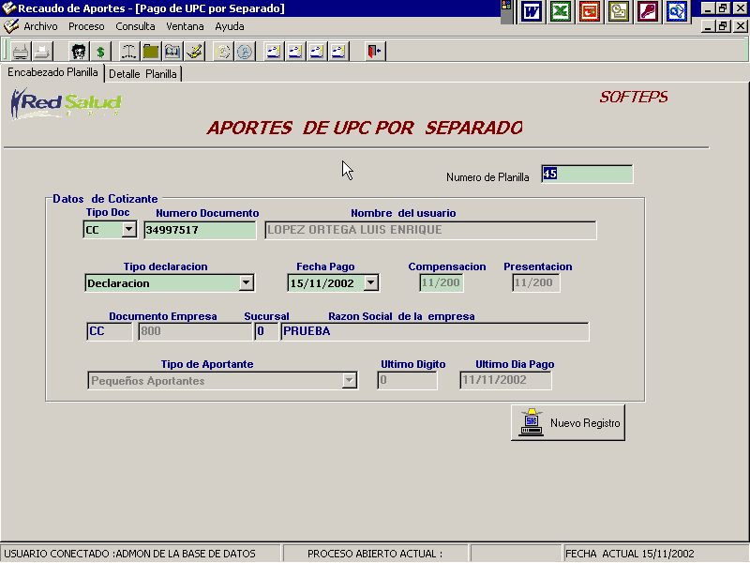

Numero de la planilla: Corresponde al Numero preimpresa en el formulario de Autoliquidaciones previamente establecido por la EPS e cual debe se único, El sistema valida que él numero digitado sea único y no se repita, en caso de que ya este digitado si el este numero de autoliquidación corresponde a una UPC por separado el sistema desplegara un mensaje, si selecciona la planilla se visualizara, Solo se admiten números.
Tipo de documento: Seleccione el tipo de documento del afiliado que tiene a cargo el afiliado adicional

Numero de documento: Digite el numero documento del afiliado que esta tiene el beneficiario adicional.

El sistema se encargara de verificar si el afiliado tiene beneficiarios adicionales, validar en cual empresa se encuentra el afiliado.

Tipo de Declaración: en este campo se selecciona el tipo de declaración a que corresponde el aporte, Declaración corresponde a los pagos oportunos que realizan los Aportante a la EPS, los pagos por Adición corresponden a pagos atrazados por los Aportante en periodos diferentes a los compensados.

Fecha de Pago: realizado por la empresa ante el banco. Valida que no sea mayor a la fecha actual. Formato DD/MM/AAAA. En esta fecha el sistema coloca un día superior a la fecha y obliga a que sea digitada o pude seleccionar la fecha de la lista.

Periodo Compensado: Corresponde al periodo que se esta efectuando el pago, este periodo es automático si el tipo de declaración es “Declaración “ en el caso de ser una “Adición” se debe digitar el periodo de pago en formato ”MM/YYYY” y no podrá ser igual a la fecha de presentación.

Detalle del planilla:
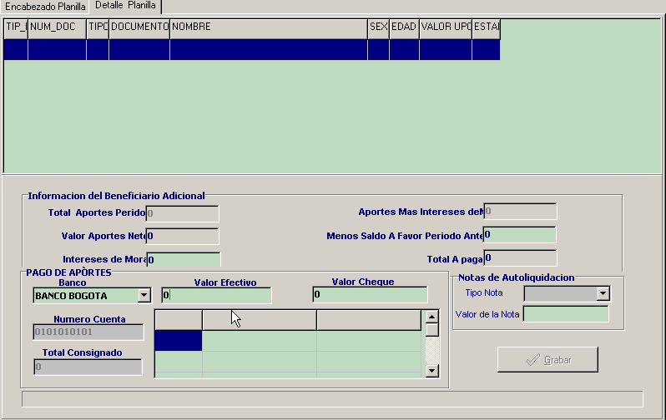

Banco : Listado de los Bancos autorizados para realizar el recaudo que se encuentran activos, después de seleccionar le banco, el sistema le desplegara el numero de la cuenta.

Valor Efectivo : Sé digita el valor en efectivo cancelado en el banco.
Valor Cheque : Sé digita el valor en cheque cancelado en el banco.

Total Consignado : Es la suma del valor efectivo y valor cheque. Este valor el sistema lo da automáticamente.

Se generan las notas de autoliquidación dependiendo del valor consignado, el sistema detectara cual es el tipo de nota y valor de la nota.

Después el sistema preguntara si desea grabar la planilla de aportes por UPC por separado, en el momento de la grabación el sistema se encarga de realizar diversas operaciones como son:
- Conciliación de la planilla de autoliquidación con los extractos bancario que se deben cargar por el modulo de conciliación bancaria.
- Verificación que los periodos de compensación no estén en el modulo de cartera, en el caso de estar ese se encarga de descargar estos periodos.
- Amortización de las de los saldos a favor cobrados en la planilla de autoliquidación, para generar un nuevo saldo de saldos a favor que se llamaran notas de autoliquidación.

Archivos Magnéticos de Aportes: Por esta opción se cargan los archivos planos enviados por la empresa que realizan los pagos de recaudo de autoliquidaciones en medio magnético.

Se debe seleccionar el archivo por medio de la pantalla de búsqueda, si no se realiza esta operación, no se podrá ingresar a la pantalla

La pantalla tiene tres opciones:

Encabezado de la planilla:
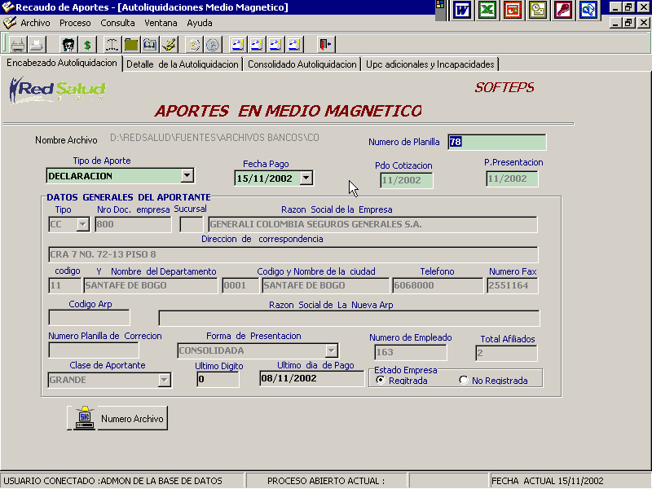

Numero de la planilla: Corresponde al Numero preimpresa en el formulario de Autoliquidaciones previamente establecido por la EPS e cual debe se único, El sistema valida que él numero digitado sea único y no se repita, en caso de que ya este digitado ese numero el sistema desplegara un mensaje, si selecciona la planilla se visualizara, Solo se admiten números.

Tipo de Declaración: en este campo se selecciona el tipo de declaración a que corresponde el aporte, Declaración corresponde a los pagos oportunos que realizan los Aportante a la EPS, los pagos por Adición corresponden a pagos atrazados por los Aportante en periodos diferentes a los compensados.

Fecha de Pago: realizado por la empresa ante el banco. Valida que no sea mayor a la fecha actual. Formato DD/MM/AAAA. En esta fecha el sistema coloca un día superior a la fecha y obliga a que sea digitada o pude seleccionar la fecha de la lista.

Periodo Compensado: Corresponde al periodo que se esta efectuando el pago, este periodo es automático si el tipo de declaración es “Declaración “ en el caso de ser una “Adición” se debe digitar el periodo de pago en formato ”MM/YYYY” y no podrá ser igual a la fecha de presentación.

Periodo Presentado: Corresponde al periodo en que se presentara los pagos ante el gobierno para efectos de compensación, este periodo es automático y no podrá ser modificada en ningún momento.

Después de digitar la información el sistema visualizara todos los datos que el archivo tiene plano que corresponde a los datos básicos que identifican el aportante.
Detalle del Archivo:
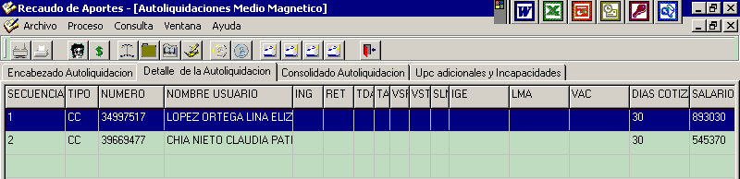

En esta opción de la pantalla se muestra los empleados que están relacionados en el archivo magnético con sus respectivas novedades y estados de cada afiliado, aquí se valida ingreso base de cotización no sea menor al salario mínimo legal dependiendo del tipo de empleado esta operación es automatica.

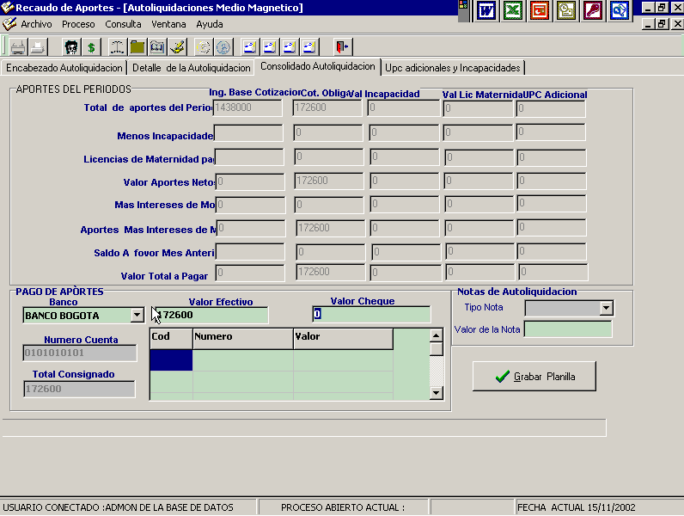

En esta opción de la pantalla se muestra los consolidados del archivo, estos valores no se pueden modificar porque hacen parte del archivo plano.
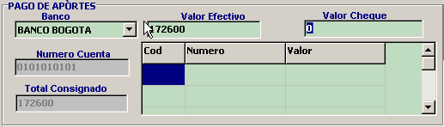
Banco : Listado de los Bancos autorizados para realizar el recaudo que se encuentran activos, después de seleccionar le banco, el sistema le desplegara el numero de la cuenta.

Valor Efectivo : Sé digita el valor en efectivo cancelado en el banco.
Valor Cheque : Sé digita el valor en cheque cancelado en el banco.

Total Consignado : Es la suma del valor efectivo y valor cheque. Este valor el sistema lo da automáticamente.
Al momento de grabar la planilla de incapacidad el sistema verificara el valor consignado con el valor total declarado en archivo magnético de aportes de autoliquidaciones.
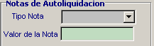
Se generan las notas de autoliquidación dependiendo del valor consignado, el sistema detectara cual es el tipo de nota y valor de la nota.

Después el sistema preguntara si desea grabar la planilla de autoliquidación, en el momento de la grabación el sistema se encarga de realizar diversas operaciones como son:
- Conciliación de la planilla de autoliquidación con los extractos bancario que se deben cargar por el modulo de conciliación bancaria.
- Verificación que los periodos de compensación no estén en el modulo de cartera, en el caso de estar ese se encarga de descargar estos periodos.
- Verificación de las UPC por separado de cada afiliado que lo posee para ingresarlos a cartera o descárgalos.
- Amortización de las de los saldos a favor cobrados en la planilla de autoliquidación, para generar un nuevo saldo de saldos a favor que se llamaran notas de autoliquidación.
- Retiro de los afiliados declarados en la novedades ya se a por retiro o por trasladó de a Otros EPS.

Corrección Planillas de Aportes: Por este opción se digitan las planillas de corrección que se aplican a
aquellos pagos realizados por las empresas, como son incrementos saláriales, Intereses de aportes.

Encabezado de la planilla de corrección
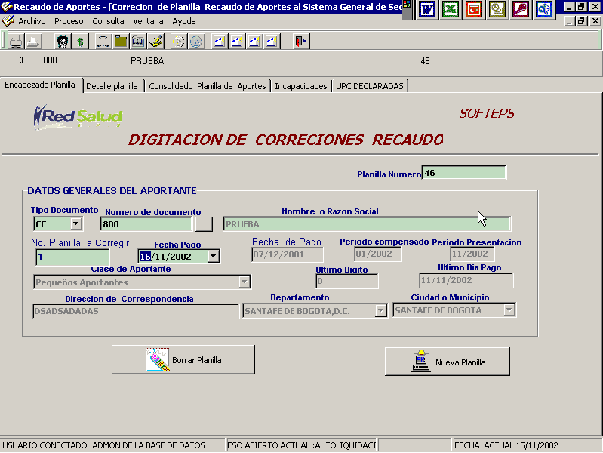

Numero de la planilla: Corresponde al Numero preimpresa en el formulario de Autoliquidaciones previamente establecido por la EPS e cual debe se único, El sistema valida que él numero digitado sea único y no se repita, en caso de que ya este digitado ese numero el sistema desplegara un mensaje, si selecciona la planilla se visualizara, Solo se admiten números.
Tipo de documento: Digite el tipo de documento que tiene la empresa la cual esta realizando el pago de aportes. El sistema valida que el tipo de documento sea CC cedula, CE cedula extranjería, NIT o TI tarjeta de identidad.

Numero de documento: Digite el numero documento de la empresa, en caso de no tener el tipo ni él numero se oprime doble clic en los puntos suspensivos para listar las empresas activos inscritas en la EPS
Si hace clic en este botón, muestra los datos de las empresas afiliadas a la EPS en una lista adicional , y doble clic en el registro de la empresa para traer el tipo y él número de documento.

En la pantalla adicional de las empresa se escoge la empresa a la cual se digitaran los pagos con dobleclik, inmediatamente la pantalla se ocultara y regresara al donde esta digitando la planilla.
Después de seleccionar al empresa, el sistema emitirá un mensaje en donde le visualiza el ultimo pago de la misma, con el fin de que el usuario confirme con la planilla el mes de aportes.

Numero de planilla de Corrección: Numero d e la planilla a que se va a corregir, la cual debe estar digita en el sistema, el sistema se encarga de validar que la planilla pertenezca a la empresa seleccionada.
Fecha de Pago: realizado por la empresa ante el banco. Valida que no sea mayor a la fecha actual. Formato DD/MM/AAAA. En esta fecha el sistema coloca un día superior a la fecha y obliga a que sea digitada o pude seleccionar la fecha de la lista.

Periodo Compensado: Corresponde al periodo que se esta efectuando el pago, este periodo es automático si el tipo de declaración es “Declaración “ en el caso de ser una “Adición” se debe digitar el periodo de pago en formato ”MM/YYYY” y no podrá ser igual a la fecha de presentación.

Periodo Presentado: Corresponde al periodo en que se presentara los pagos ante el gobierno para efectos de compensación, este periodo es automático y no podrá ser modificada en ningún momento.

Tipo Aportante: Las empresas se clasifican en grandes y pequeños aportantes, esta clasificación se realiza en el momento de ingresar la empresa por el modulo de afiliaciones.

Ultimo Digito: Este numero se obtiene del numero de identificación de empresa, y corresponde al ultimo digito del mismo.

Ultimo día pago: Dependiendo de la clasificación de empresa y el ultimo digito las empresa tienen una fecha limite para el pago de los aportes en días hábiles descritos en la “circular Externa conjunta SB 027 SNS 036 de 1997”.
También visualizara la dirección y ciudad donde pertenece al empresa, con el objetivo de visualizar al usuario la dirección correcta de la empresa.

Detalle de la corrección planilla de recaudo:

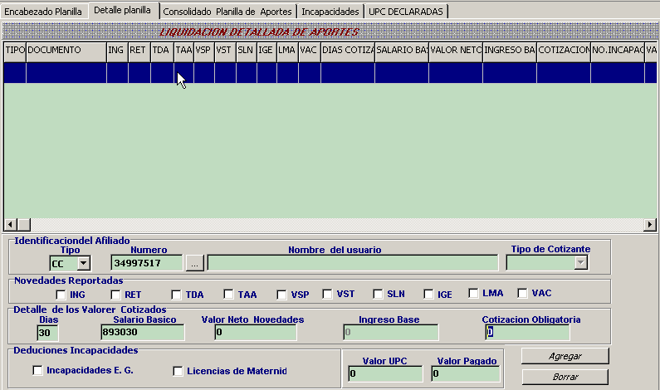

Tipo Dic: Seleccioné el tipo de documento del afiliado cotizante declarado en la planilla de recaudo, por defecto el sistema le deja el tipo de documento “CC”, con el fin de agilizar el proceso de digitación.

Documento Afiliado: Digite el numero de documento del afiliado que se le va a aplicar la corrección, esta afiliado debe de estar relacionado en la planilla que se le va aplicar la corrección, o marcar la lista para escoger el usuario que se le aplicara la corrección.

Novedades : Marque click en el tipo de novedad establecida en la Planilla de Autoliquidación.
ing = ingresa ala eps
ret = retiro de la eps
tda = traslado de otra administradora
taa = traslado a otra administradora
vsp = variación salario permanente
vst = variación salario transitoria
sln = suspensión temporal del contrato
ige = incapacidad general
lma = licencia de maternidad
vac = vacaciones

Ingreso Base de cotización: Valor que corresponde al salario devengado por el afiliado incluyendo comisiones y demás ingresos.

Cotización obligatoria: Corresponde al valor declarado como corrección en la planilla de aportes, este valor calcula el salario base de corrección que será sumado en la compensación con el valor declarado en la planilla a corregir en caso de no estar compensada.

Enfermedad General y licencia de Maternidad: Si la planilla de recaudo tiene enfermedades generales descontadas se debe chequear la opción, después aparece una pantalla donde aparecen las incapacidades
En la lista parecerá las incapacidades que están pendiente de pago, se debe seleccionar la incapacidad que se va a descontar. Luego adicionar a la lista las incapacidades que se van a descontar hasta completar el valor, las incapacidades seleccionadas se ubicaran en la siguiente casilla.

En la parte inferior de la pantalla se visualizaran las incapacidades seleccionadas y valor total de la incapacidades seleccionados.

Por esta opción se quitan de la lista las incapacidades seleccionada que no se van a descontar, se debe seleccionar de la lista de incapacidades descontadas.

Después de seleccionar las incapacidades que se están descontando se oprime esta opción para regresar al detalle de la planilla.

Valor UPC: Sé digita el valor que esta pagando por UPC adicional, el sistema valida si este usuario posee afiliados adicionales, en caso de no poseer ningún afiliado este valor no será aceptado y se clocara el valor de cero, el valor de la UPC adiconal será llevado a una nota crédito.

Valor Pagado: Es el valor que resulta de sumar y restar la cotización obligatoria con las incapacidades, licencias de maternidad y las UPC este valor no será modificable y será recalculado en el momento de ingresarlo a lista para continuar con otro afiliado.

Por esta opción se ingresan los datos en la lista de detalle de la planilla de autoliquidaciones.

Por esta opción se borran cada uno de los afiliados relacionados en la planilla de autoliquidación, si la planilla ya esta ingresada el sistema se encarga de borrarla en la base de datos, esto cuando no esta compensada.

Consolidado aportes de autoliquidaciones: Cuando sea digitado la totalidad de los afiliados que están relacionados en la planilla de autoliquidación

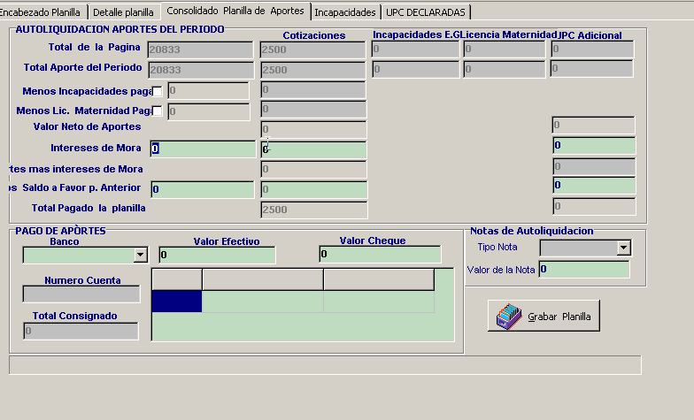

Total Pagina: Equivale a la sumatorias de los aportes digitados en el detalle de la planilla no incluye los descuentos por incapacidades y licencias de maternidad.
Total Aportes Periodo: . Equivale a la sumatorias de los aportes digitados en el detalle de la planilla.
Total Incapacidades Pagadas: Valor total de las incapacidades descontadas en la planilla de autoliquidación
Total Licencias de Maternidad: Valor total de las licencias de maternidad descontadas en la planilla de autoliquidación.
Valor Neto Aportes: Valor Neto de los aportes descontando las incapacidades y las licencia de maternidad declaradas en la planilla de autoliquidación.
Intereses : Valor pago por interés de mora generados por el retardo en la cancelación de los aportes discriminados por UPC y Afiliados.
Aportes mas Intereses en Mora: Es la sumatoria del valor neto de aportes y los intereses de mora.
Menos Saldo a Favor p. Anterior: corresponde a saldos de planillas anteriores por concepto de incapacidades, licencias descontadas parcialmente estos valores hacen referencia a las notas generadas en las planilla anteriores se debe digitar el numero de la planilla.
Total Pagado la Planilla: Corresponde al valor que debe cancelar el aportante ante una corporación bancaria
Banco : Listado de los Bancos autorizados para realizar el recaudo que se encuentran activos, después de seleccionar le banco, el sistema le desplegara el numero de la cuenta.

Valor Efectivo : Sé digita el valor en efectivo cancelado en el banco.
Valor Cheque : Sé digita el valor en cheque cancelado en el banco.

Total Consignado : Es la suma del valor efectivo y valor cheque. Este valor el sistema lo da automáticamente.
Al momento de grabar la planilla de incapacidad el sistema verificara el valor consignado con el valor total declarado en la planilla de autoliquidaciones
Se generan las notas de autoliquidación dependiendo del valor consignado, el sistema detectara cual es el tipo de nota y valor de la nota.

Después el sistema preguntara si desea grabar la planilla de autoliquidación, en el momento de la grabación el sistema se encarga de realizar diversas operaciones como son:
- Conciliación de la planilla de autoliquidación con los extractos bancario que se deben cargar por el modulo de conciliación bancaria.
- En caso de que los pago declarados sean para corregir una aporte por debajo de salario mínimo según el tipo de afiliado, determinando si ya se puede compensar el pago.
- Verificación de las UPC por separado de cada afiliado que lo posee para ingresarlos a cartera o descárgalos.
- Amortización de las de los saldos a favor cobrados en la planilla de autoliquidación, para generar un nuevo saldo de saldos a favor que se llamaran notas de autoliquidación.
- Retiro de los afiliados declarados en las novedades ya sea por retiro o por trasladó de a Otros EPS.

Modificación no registrados: Por esta opción se verifica y se modifica los numero de documentos de los usuarios no encontrados durante la digitación de las planillas o en el cargue de los archivos planos de recaudo de aportes.

Se debe digitar el periodo que se desea modificar los usuarios NRS con los usuarios que no fueron incluidos en lista de los usuarios que cotizaron por la empresa aportante.

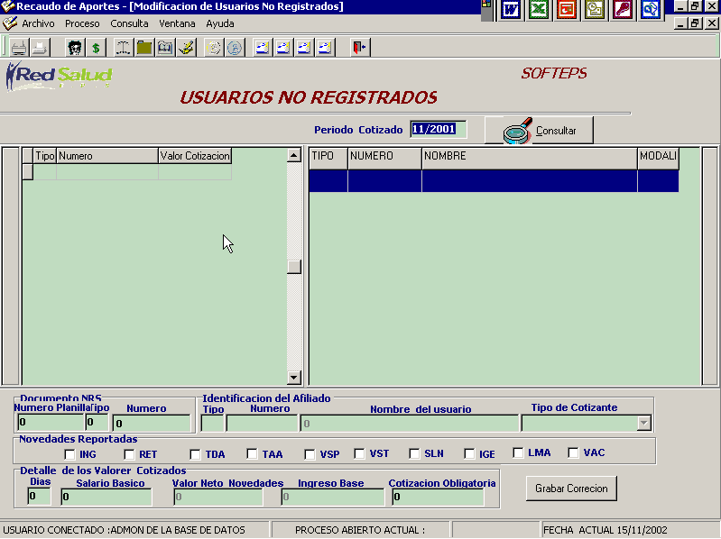

Periodo Cotizado: Corresponde al periodo compensado que se va corregir los usuarios no registrado en la compensación.

Se debe digitar el mes y el año, luego oprimir la opción de consultar, de esta forma se listara los usuarios no registrados, en caso de no tener usuarios no registrados en este mes el software avisara que no posee ningún NRS en la base de datos para ese periodo.

Si existen usuarios NRS en la base de datos durante ese periodo, el sistema los visualizara los usuarios que no compensaron el periodo, se debe posesionar sobre el usuario que se desea corregir, con el fin de que sean listados aquellos usuarios que no tienen pagos en ese periodo y que se encontraban activos.

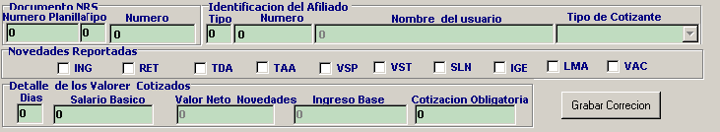

Documento NRS: En este opción se visualizara el numero de planilla , Tipo de documento y numero de documento del usuario NRS

Identificación del Afiliado: en esta opción se visualizara el tipo y numero de documento de afiliado que se le va asignar el pago, el sistema mostrara el tipo de cotizante para poder determinar si la planilla no queda en otro estado para dejarlo en estado de cierre “CIE” o en estado ingresó base de cotización por debajo de lo establecido por la ley “IBC”.

Estos valores no podrán ser alterados por el usuario con el fin de mantener la planilla en su estado original.

Se debe realizar la grabación de l la corrección del afiliado no registrado, en el momento de la corrección el sistema realizara las siguientes operaciones:

- Verificación que los periodos de compensación no estén en el modulo de cartera, en el caso de estar ese se encarga de descargar estos periodos.
- Aplicación de las novedades de Retiro o trasladó a otra EPS

Notas: Existen dos tipos de notas las Débitos y las Créditos, para ambas se utilizara la misma pantalla pero con diferentes paramentos, por esta opción se amortizan las notas generadas por autoliquidación.

Las notas se pueden amortizar para que no sigan apareciendo en el sistema de varia formas:

- cancelación por parte al EPS a Empleador o Independiente mediante una comprobante de pago
- Pagos realizados por las empresas a la EPS.

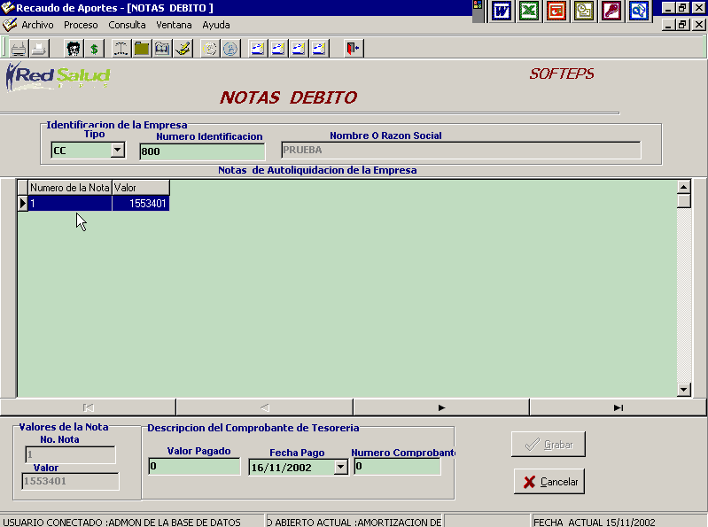

Para visualizar las notas se debe digitar le tipo de documento de la empresa, cuando la empresa existe en la base de datos se mostrara el nombre de la misma.

Posteriormente se mostraran las notas que tiene la empresa, con el fin de poderlas descargar del sistema mediante un comprobante de pago.

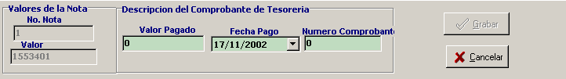

Se debe digitar el valor de la nota, la fecha en que se genero el comprobante y el numero, el numero de comprobante solo se puede repetir cuando la fecha de pago es iguales si el numero de comprobante que existe en la base de datos es diferente a la fecha digitada por el usuario.

CONSULTA : En las consultas de autoliquidaciones podemos realizar búsquedas de Afiliados por Empresa , Pagos por afiliado y Pagos por Empresa.

Autoliquidaciones:
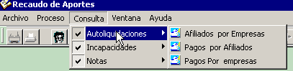

Afiliados Por empresa: Por esta opción consultamos los afiliados de cada empresa por y determinamos en que estado estaban en cada periodo de compensación.
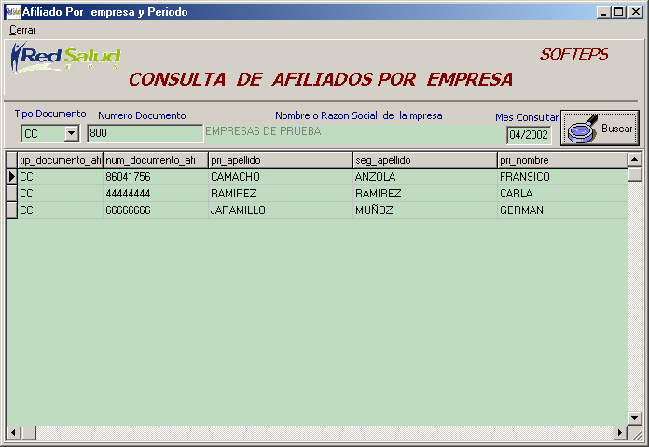

Tipo Documento: Digite el tipo de documento que tiene la empresa la cual se desea consultar.
Numero Documento: Numero de documento de la empresa, la cual se desea consultar.
Nombre o Razón Social de la Empresa: Nombre de la empresa, dato que el sistema nos trae automáticamente de la tabla de empresas.

Mes Consultar: Digite el mes del cual quiere tener resultados. Formato DD/YYYY

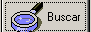Al oprimir la tecla buscar el sistema nos muestra en la parte inferior de la ventana los datos de los afiliados que tiene la empresa en consulta.

Pagos por Afiliados: Por esta opción se consultan los pagos realizados por cada empleado al sistema general de seguridad social en salud.
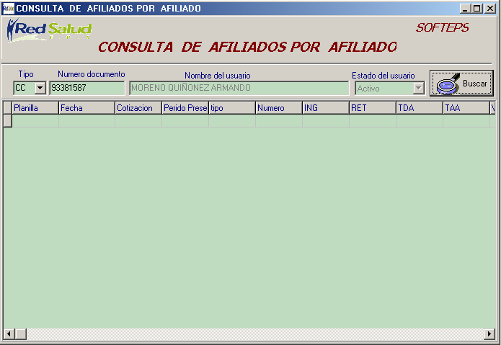

Tipo Documento: Digite el tipo de documento que tiene el usuario el cual se desea consultar.
Numero Documento: Numero de documento del usuario, el cual se desea consultar.
Nombre del Usuario: Nombre del usuario, dato que el sistema nos trae automáticamente de la tabla de afiliados.
Estado del Usuario: Dato que nos da el sistema, y nos indica el estado del usuario Activo, inactivo

Al oprimir la tecla buscar el sistema nos muestra en la parte inferior de la ventana los pagos que ha realizado el usuario.

Pagos por empresa: Por esta opción se consultan los pagos realizados por las empresa y los independiente durante la vigencia de la afiliación.

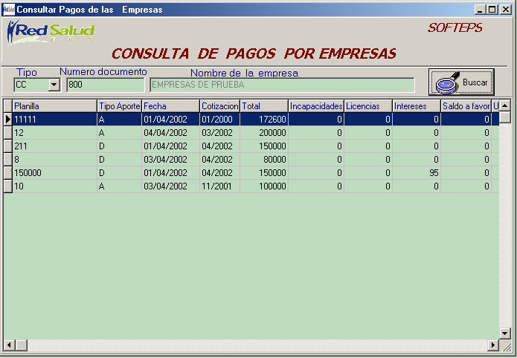

Tipo : Digite el tipo de documento que tiene la empresa la cual se desea consultar.

Numero Documento : Numero de documento de la empresa, la cual se desea consultar.

Nombre de la Empresa : Nombre de la empresa, dato que el sistema nos trae automáticamente de la tabla de empresas.

Al oprimir la tecla buscar el sistema nos muestra en la parte inferior de la ventana los pagos o aportes que ha realizado la empresa en consulta .

Incapacidades: Por esta opción se pueden consultar las incapacidades de cada afiliado con el estado en que se encuentran, lo las incapacidades pagas por tesoreria.
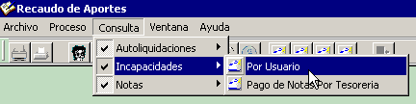
Por usuario: Consulta de incapacidades por usuario con el estado de cada uno y los periodos autorizados para ser cobrados en las planillas de autoliquidación.
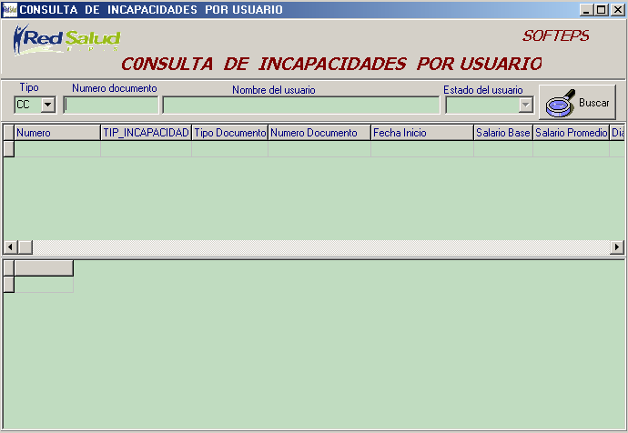

Tipo: Digite el tipo de documento que tiene el usuario el cual se desea consultar.
Numero Documento: Numero de documento del usuario, el cual se desea consultar.
Nombre del Usuario: Nombre del usuario, dato que el sistema nos trae automáticamente de la tabla de afiliados.

Estado del Usuario: Dato que nos da el sistema, y nos indica el estado del usuario Activo, inactivo

Al oprimir la tecla buscar el sistema nos muestra en la parte inferior de la ventana las incapacidades que tiene el usuario.

Pagos Incapacidades por tesorería: Por esta opción se consultan las incapacidades pagadas por tesorería.

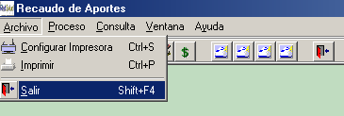

Aquí podemos dar por terminado el trabajo, el sistema cierra tablas y nos saca del modulo de autoliquidaciones.

